Домашнее задание 1.
- Посмотрите на схему, сопоставьте номер с его обозначением
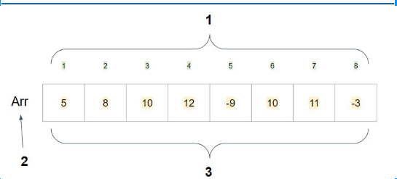

1C | А. Элементы массива
2 B | B. Название массива
3A | C. Номера (индексы) элементов массива

- Выберите описание, которое характеризует Сортировку пузырьком (Bubble sorting): B

- На очередной итерации будем находить минимум в массиве после текущего элемента и менять его с ним, если надо. Таким образом, после i-ой итерации первые i элементов будут стоять на своих местах.
- Последовательно сравниваются значения соседних элементов и меняются местами элементы, если предыдущий больше последующего. Таким образом элементы с большим значением оказываются в конце списка, а с меньшим в начале.
- Выберем некоторый опорный элемент. После этого перекинем все элементы, меньшие его, налево, а большие – направо. Рекурсивно вызовемся от каждой из частей. В итоге получим отсортированный массив, так как каждый элемент меньше опорного стоял раньше каждого большего опорного.

- Алгоритмизация – это…
- процесс разработки алгоритма для решения какой-либо задачи
- последовательное расположение или разбиение на группы чего-либо в зависимости от выбранного критерия.
- определённая взаимосвязь, взаиморасположение составных частей, строение, устройство чего-либо.

- Выберите то, что НЕ является характеристикой алгоритма:
- Четко определенные входные данные
- Ясный
- Четко определенные результаты
- Может быть двусмысленным
- Конечный
- Выполнимый
- Независимый от языка

- Какого алгоритма НЕ существует?
- Алгоритм грубой силы
- Рекурсивный алгоритм
- Алгоритм поиска с возвратом
- Алгоритм поиска
- Наглый алгоритм
- Алгоритм сортировки
- Алгоритм «разделяй и властвуй»
- Жадный алгоритм

- Посмотрите на картинку и выберите определение для каждого элемента блок-схемы:
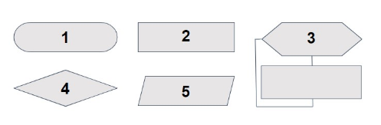

1 B | - операционный блок
2 A | - начало (конец) алгоритма
3 C | - цикл с параметром
4 D | - логический (условный) блок
5 E | - блок ввода/вывода

- Вам дан алгоритм покупки продуктов в текстовом виде, расставьте операции, написанные на псевдокоде в правильном порядке.

1 B | - READ buy products
2 A | - START
3 D | - END
4 C | - WHILE (all products bought) buy products

